《线性代数》模拟试题（七）
一、选择题（每小题4分，共20分）
1. 设、为阶矩阵，则下面必成立的是（ ）.
（A）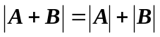 （B）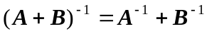
（C）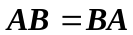 （D）
2. 设，，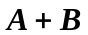，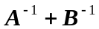均为阶可逆矩阵，则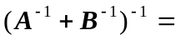（ ）.
（A） （B） （C）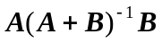 （D）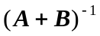
3. 设向量组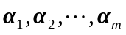的秩为3，则（ ）.
（A）任意三个向量线性无关 （B）中无零向量
（C）任意四个向量线性相关 （D）任意两个向量线性无关
4. 线性方程组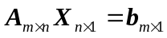，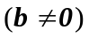有解的充要条件是（ ）.
（A）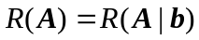 （B）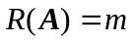 （C）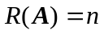 （D）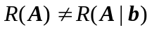
5. 阶矩阵与对角矩阵相似的充要条件是（ ）.
（A）的个特征值互不相同 （B）可逆
（C）无零特征值 （D）有个线性无关的特征向量
二、填空题（每空格3分，共30分）
1. 各列元素之和为的阶行列式的值等于 .
2. 设三阶矩阵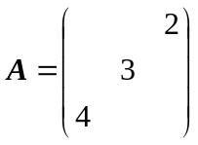，则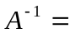 .
3. 设矩阵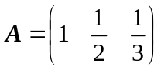，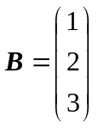，则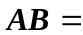 ，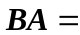 ，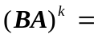 （为正整数）.
4. 设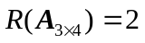，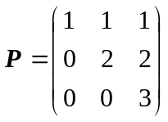，则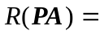 .
5. 设向量组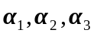线性无关，则向量组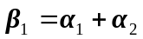，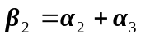，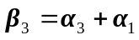线性 .
6. 设三阶可逆矩阵的特征值分别为2，3，5，则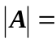 ，的伴随矩阵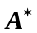的特征值为 .
7. 设实二次型为正定二次型，则参数的取值范围是 .
三、计算题（6+12+10+12=40分）
- 设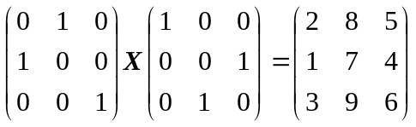，求矩阵.
2．设有线性方程组
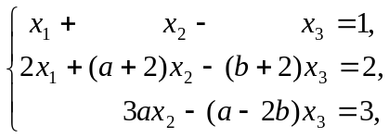
为何值时，该方程组（1）无解；（2）有唯一解.
3．设四维向量组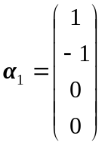，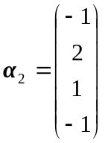，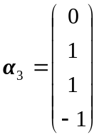，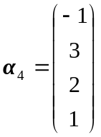，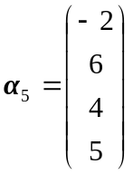，求该向量组的秩及一个极大线性无关组，并把其余向量用该极大线性无关组线性表示.
- 求一个正交变换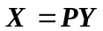，将实二次型
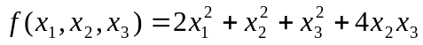
化为标准形，并判断该二次型是否正定.
四、证明题（5+5=10分）
1. 设为阶矩阵，如果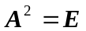，则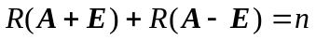.
2. 设为正交矩阵，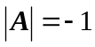，证明一定是的一个特征值.

